Phragmites australis, Schilf
[Poaceae, Süßgräser]

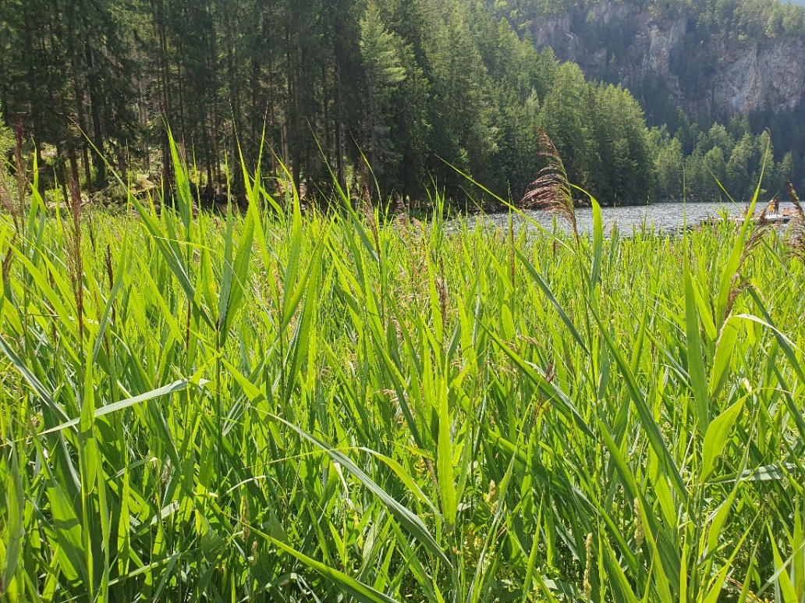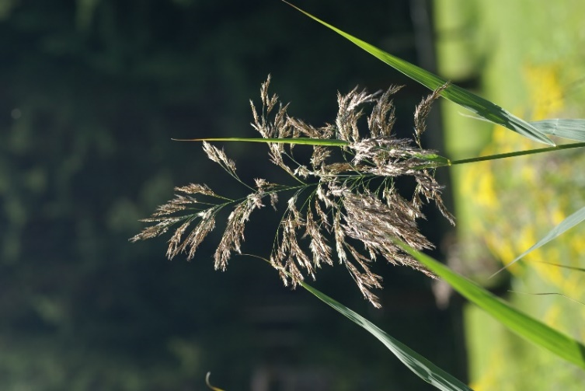

Merkmale: Dieses Süßgras erreicht eine Höhe von 100-300(400) cm und bildet bis zu 4 m lange Ausläufer. Es besteht aus einem bis zu 2 cm dicken Stängel, an dem steife Blätter mit einem scharfen Blattrand sitzen. Auf der Blattspreite sind 1-2 ZickZack-Querfalten zu erkennen (diese ähneln einem „Eselsbiss“). An Stelle eines Blatthäutchens befindet sich, wie bei Molinia, ein Haarkranz.
Der eiförmig, rispige Blütenstand erreicht eine Länge von 20-50 cm. Die mehrblütigen Ährchen werden von lang behaarten Ährchenachsen getragen und erscheinen meist rotbtaun.
Ökologie: Phragmites australis ist ein Grundwasserzeiger und etwas salztolerant. Es kommt an Gewässerränder, in Röhrrichten, in nassen Wiesen und etwas trockeneren, allerdings grundnassen, Stellen vor.
Blütezeit: Juli bis September (Oktober)
Höhenstufe: collin bis montan
Rote Liste Nordtirol¹: LC
Rote Liste Osttirol¹: LC
Rote Liste Österreich²: LC
L | T | K | F | R | N | S
7 | 5 | i | 10 | 7 | 6 | 2

Zeigerwerte:

